推铅球出手的仰角应该是45°吗？
想一想：推铅球要推得远，出手的仰角应采用45°吗？还是较45°小些或大些呢？

许多中学物理教科书中，都讨论过这样的问题：设一抛体以一定的速率斜向抛射，如果空气阻力可以忽略，则它落回同一水平时，其水平距离以仰角为45°时为最大。
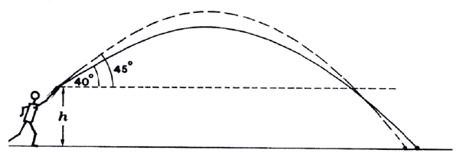
推铅球的仰角应为多少？

但是，推铅球的抛掷点不是在地面上，而是离地一段高度h，如图所示。图中表示，以同一出手速率柞45°及40°仰角抛掷，当落回抛掷点同一水平时，水平距离以45°者较大。但是，当它们落到地面时，水平距离却以40°者较大。
通过复杂的计算，获得以下的结论：推铅球欲得最大的距离，其出手的仰角应小于45°，这角度随出手速度的增大而增大，而随出手高度的增大而减小。对出手高度为1.7～2米，而出手速度为8～14米/秒的人来说，出手仰角应为38°～42°。准确数字可从体育理论书中由曲线查得。
至于其他掷类，受空气的作用力影响较大，各有不同的最佳仰角。例如掷铁饼为30°～35°；标枪为28°～33°；链球为42°～44°。

